Лабораторная работа № 1
студента группы ИТз-221
Дмитриева Дмитрия Анатольевича
Выполнение: _________ Защита: ___________
Адресация. Основы диагностики сети. Построение одноранговой сети в средах linux и windows.
Вариант 9
Цель работы: изучить теоретические и практические основы и правила использования адресов в сетях, научится проводить начальную диагностику сетевых соединений, освоить способы реализации одноранговых сетевых соединений.
Задание:
1. Перевод числа из десятичного представления в двоичное вручную посредством табл. 1.3
2. Перевод числа из двоичного представления в десятичное вручную посредством табл. 1.2.
3. Преобразование маски подсети из десятично-точечной формы в форму с префиксом сети и обратно. Привести маску в двоичном виде в форму префикса, привести маску из формы префикса в двоичный вид.
4. Вычисление масок подсети. Выделен адрес сети. Рассчитайте маску сети и запишите её в десятично-точечной нотации, а также в виде префикса, для каждой задачи, отталкиваясь, в первом случае, от требований к количеству подсетей, а во втором – к количеству узлов.
5. Вычисление диапазонов адресов подсети. В этом упражнении нужно вычислить диапазоны адресов подсети, определив диапазоны первых трех подсетей сети. Для каждого адреса сети и маски подсети (столбец А), вычтите из 256 значение соответствующего октета маски подсети.
6. Проверка двух адресов на принадлежность одной подсети. С помощью логической функции “И” калькулятора можно определить, принадлежат ли два адреса одной и той же логической подсети. Необходимо выполнить две операции “И” над соответствующими октетами маски подсети и октетами заданного IP-адреса. Если результаты совпадут, адреса принадлежат одной логической подсети.
7. Рассчитать сеть для варианта выполнения работы. Определить общую максимальную маску по двум ip адресам и диапазон адресов, привести расчет. Выбрать 3 любых адреса из диапазона, зафиксировать их в отчете.
8. Реализовать одноранговую сеть с тремя машинами-клиентами: одну с операционной системой Windows и две с операционными системами Linux - одна семейства Astra, вторая - произвольная со свободным лицензированием. Настроить между ними физическое сетевое взаимодействие посредством виртуальной среды (VirtualBox). Настроить сетевые адаптеры с адресами из расчёта, проведённого в пункте 7.
9. Получение справочной информации по командам. Получить и занести в отчёт справочную информацию по утилитам, указанным в табл. 1.7. Изучить и записать ключи, используемые при запуске утилит.
10. Получение имени хоста. Вывести на экран имя локального хоста.
11. Проверить конфигурацию TCP/IP с помощью соответствующих утилит. Заполнить таблицу параметров для узлов С1, С2, С3 (IP-адрес, маска подсети, основной шлюз, описание адаптера, физический адрес сетевого адаптера, адрес DNS-сервера, адрес WINS-сервера).
12. Тестирование связи с помощью утилиты ping. Проверить правильность установки и конфигурирования TCP/IP на каждом из сетевых узлов. Проверить, правильно ли добавлен в сеть локальный компьютер и не дублируется ли IP-адрес. Проверить адреса: 127.0.0.1, IP C1, IP C2, IP C3, lt.bstu.ru. Для каждого из них отметить время отклика. Задать различную длину посылаемых пакетов.
13. Определение пути IP-пакета. С помощью команды tracert проверить для перечисленных адресов, через какие промежуточные узлы идёт сигнал с каждого из узлов: 77.88.8.8, mail.ru, bstu.ru.
14. Просмотр ARP-кэша. С помощью утилиты arp просмотреть ARP-таблицу каждого из узлов.
15. Получение информации о текущих сетевых соединениях и протоколах стека TCP/IP. С помощью утилиты netstat вывести перечень сетевых соединений и статистическую информацию для протоколов UDP, TCP, ICMP, IP для каждого из узлов.
Ход работы:
1. Перевод чисел из десятичного представления в двоичное
33; 187
Представил каждое число в виде суммы степеней двойки
33 = 32 + 1
33 = 00100001
187 = 128 + 32 + 16 + 8 + 2 + 1
187 = 10111011
Проверка обратным сложением: 32 + 1 = 33; 128 + 32 + 16 + 8 + 2 + 1 = 187
2. Перевод числа из двоичного представления в десятичное
Исходные данные: 10100011
Сложил значения позиций, на которых стоят единицы:
10100011 = 128 + 32 + 2 + 1 = 163
3. Преобразование маски подсети и префикса
Маска 255.254.0.0; префикс /19

Перевёл маску 255.254.0.0 в двоичный вид:
255.254.0.0 = 11111111.11111110.00000000.00000000
Количество единиц: 15
Ответ: 255.254.0.0 соответствует префиксу /15

Для префикса /19 записал 19 единиц и 13 нулей:
11111111.11111111.11100000.00000000
Третий октет: 128 + 64 + 32 = 224
Ответ: /19 соответствует маске 255.255.224.0
4. Вычисление масок подсети
Сеть 192.167.0.0/16; 14 подсетей; 567 узлов
Рассмотрел два независимых случая
Для получения не менее 14 подсетей определил необходимое количество дополнительных бит:
2^3 = 8 - недостаточно
2^4 = 16 - достаточно
Новый префикс: 16 + 4 = /20
Маска в двоичном виде: 11111111.11111111.11110000.00000000
Маска: 255.255.240.0
Для размещения не менее 567 узлов определил необходимое количество бит адреса узла. Два адреса исключаются: адрес сети и широковещательный адрес
2^9 - 2 = 510 - недостаточно
2^10 - 2 = 1022 - достаточно
Префикс: 32 - 10 = /22
Маска в двоичном виде: 11111111.11111111.11111100.00000000
Маска: 255.255.252.0
В обоих случаях по первому октету 192 адрес относится к классу C. В расчётах использовал заданный префикс /16
5. Вычисление диапазонов адресов подсетей
Сеть: 192.167.0.0/18, Маска: 255.255.192.0
Шаг по третьему октету: 256 - 192 = 64
Первые четыре кратных: 0, 64, 128, 192
Границы первых трёх подсетей определил по соседним кратным: 0–63, 64–127 и 128–191 в третьем октете

Первая подсеть: 192.167.0.0/18
Полный диапазон: 192.167.0.0–192.167.63.255
Адреса узлов: 192.167.0.1–192.167.63.254
Адрес сети: 192.167.0.0; широковещательный адрес: 192.167.63.255

Вторая подсеть: 192.167.64.0/18
Полный диапазон: 192.167.64.0–192.167.127.255
Адреса узлов: 192.167.64.1–192.167.127.254
Адрес сети: 192.167.64.0; широковещательный адрес: 192.167.127.255

Третья подсеть: 192.167.128.0/18
Полный диапазон: 192.167.128.0–192.167.191.255
Адреса узлов: 192.167.128.1–192.167.191.254
Адрес сети: 192.167.128.0; широковещательный адрес: 192.167.191.255

6. Проверка принадлежности адресов одной подсети
Сети: 192.167.0.6 и 192.154.0.78; маска 255.254.0.0
Выполнил побитовое логическое И для каждого октета адреса и маски

Первый адрес:
192 И 255 = 192
167 И 254 = 166
0 И 0 = 0
6 И 0 = 0
192.167.0.6 И 255.254.0.0 = 192.166.0.0

Второй адрес:
192 И 255 = 192
154 И 254 = 154
0 И 0 = 0
78 И 0 = 0
192.154.0.78 И 255.254.0.0 = 192.154.0.0

Адреса сетей различаются: 192.166.0.0 и 192.154.0.0. Следовательно, исходные адреса принадлежат разным подсетям
7. Расчёт общей сети для двух адресов
Сети: 192.168.20.6 и 192.168.30.78
Перевёл адреса в двоичный вид:
192.168.20.6 = 11000000.10101000.00010100.00000110
192.168.30.78 = 11000000.10101000.00011110.01001110
Первые два октета совпадают полностью - 16 бит. В третьем октете совпадают первые четыре бита, пятый различается:
20 = 00010100
30 = 00011110
Максимальный общий префикс: 16 + 4 = /20
Маска: 11111111.11111111.11110000.00000000 = 255.255.240.0

Определил адрес сети: 20 И 240 = 16; 30 И 240 = 16
Адрес сети: 192.168.16.0

Шаг по третьему октету: 256 - 240 = 16; следующая сеть начинается с 192.168.32.0
Широковещательный адрес: 192.168.31.255
Полный диапазон: 192.168.16.0–192.168.31.255
Диапазон адресов узлов: 192.168.16.1–192.168.31.254

Выбрал три адреса для последующей настройки виртуальных машин:
C1 - 192.168.16.1
C2 - 192.168.16.2
C3 - 192.168.16.3
Маска для всех трёх узлов: 255.255.240.0
8. Настройка одноранговой сети
Создал в VirtualBox три виртуальные машины: C1 - astra1, C2 - astra2, C3 - windows10. Первые сетевые адаптеры подключил к общей внутренней сети Intnet. Назначил адреса: C1 - 192.168.16.1, C2 - 192.168.16.2, C3 - 192.168.16.3. Для всех трёх узлов установил маску 255.255.240.0 (рис. 1)
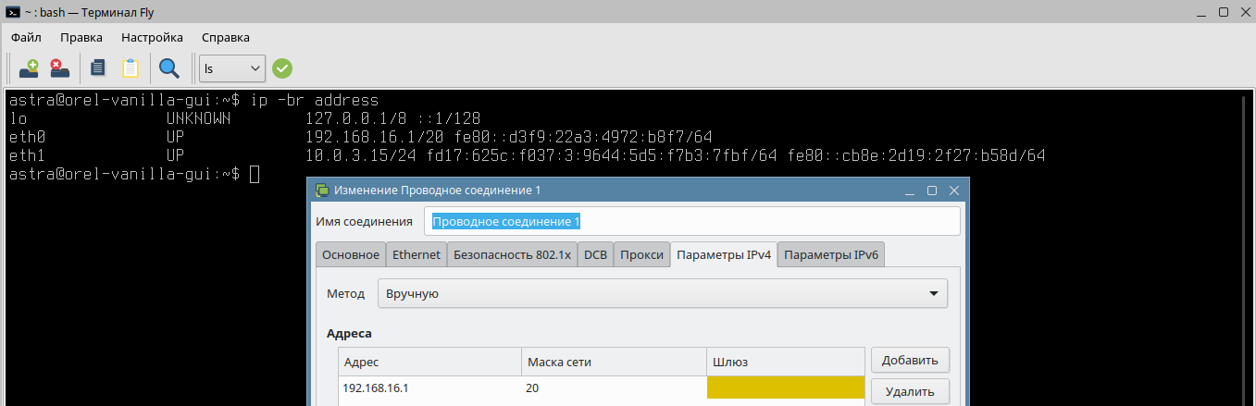
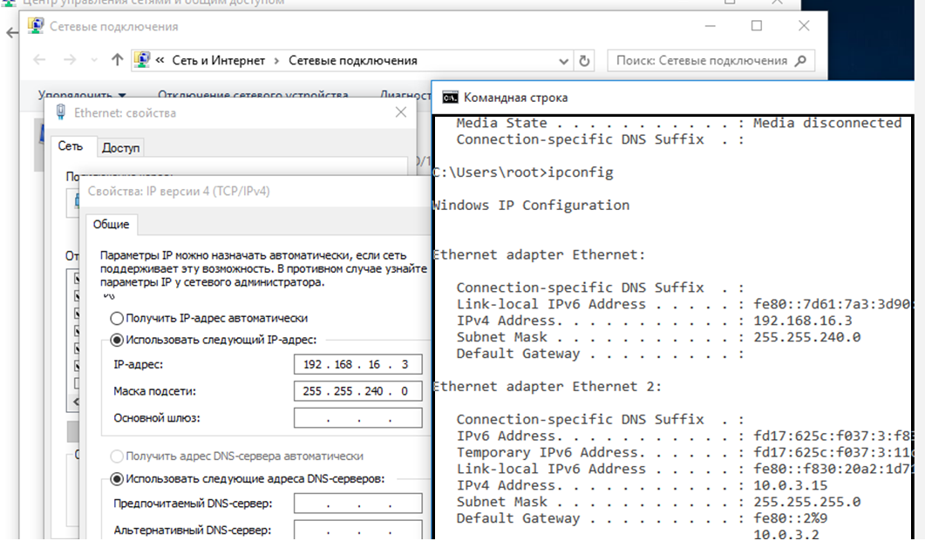
Рисунок 1 – настройка сети виртуальных машин
9. Получение справочной информации
Изучил справочную информацию по утилитам arp, hostname, ipconfig/ifconfig, netstat, nslookup, ping, route и tracert/traceroute. Для каждой утилиты определил назначение и параметры, используемые при выполнении работы (рис. 2).
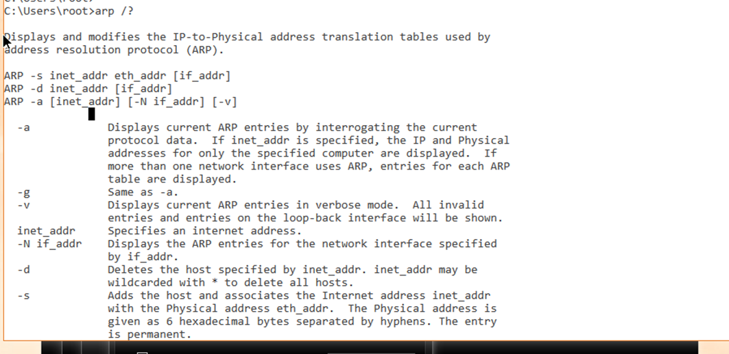
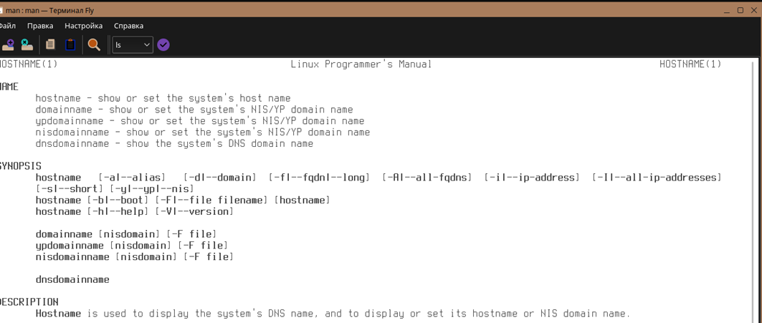
Рисунок 2 – справочная информация из ВМ
10. Получение имени хоста
На каждом узле выполнил команду hostname. Получил следующие имена: C1 - orel-vanilla-gui, C2 - vanilla-gui, C3 - windows
11. Проверка конфигурации TCP/IP
Проверил параметры сетевых интерфейсов и таблицы маршрутизации на трёх узлах:
Параметр | Узел С1 | Узел С2 | Узел С3
IP-aдрес | 192.168.16.1 | 192.168.16.2 | 192.168.16.3
Маска подсети | 255.255.240.0 | 255.255.240.0 | 255.255.240.0
Основной шлюз | 192.168.1.1 | 192.168.1.1 | -
Описание адаптера | eth0 | eth0 | Intel(R) PRO/1000 MT Desktop Adapter
Физический адрес сетевого адаптера | 08:00:27:83:65:B7 | 08:00:27:AA:4D:87 | 08:00:27:3A:B9:EA
Адрес DNS-сервера | 127.0.0.53 | 127.0.0.53 | fec0:0:0:ffff::1
Адрес WINS-сервера | - | - | -
12. Проверка связи
С каждого узла выполнил ping адресов 127.0.0.1, 192.168.16.1, 192.168.16.2, 192.168.16.3 и it.bstu.ru (рис. 3-4)
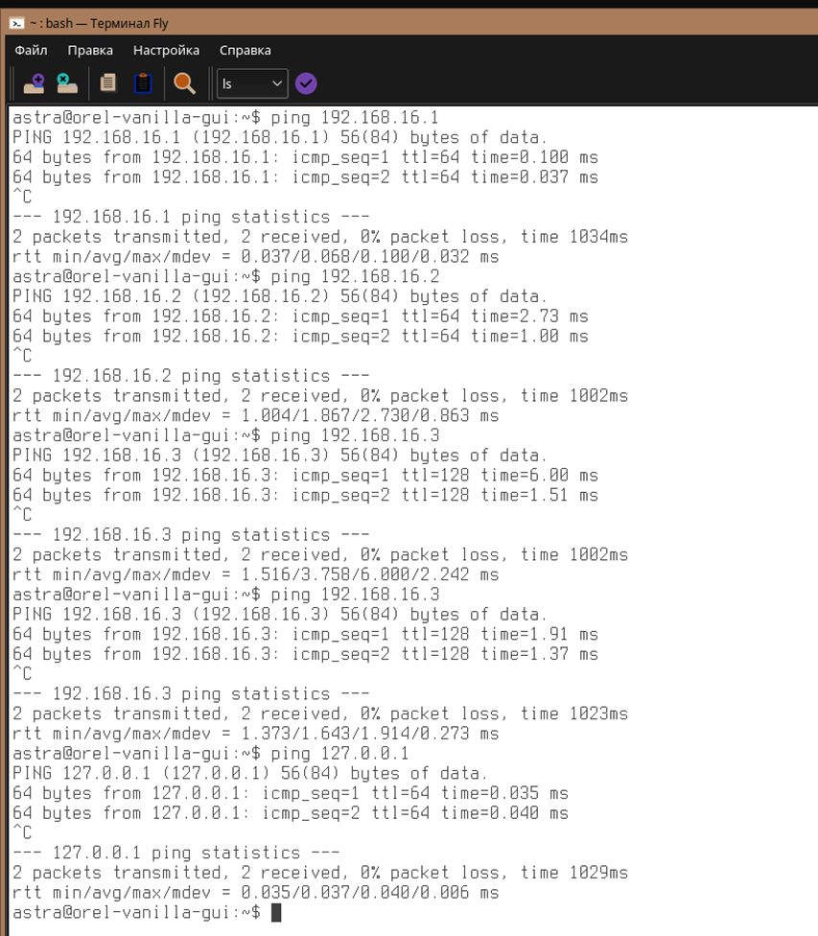
Рисунок 3 – проверка связи между ВМ (с хоста astra1)
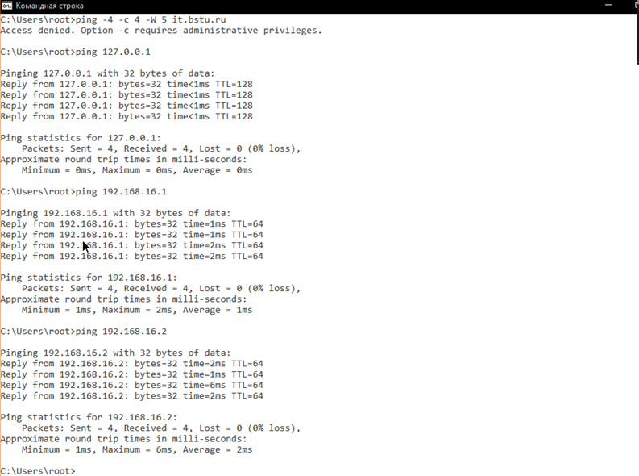
Рисунок 4 – проверка связи между ВМ (с хоста windows)

13. Определение маршрута
С каждого узла выполнил трассировку к 77.88.8.8, mail.ru и bstu.ru. В Windows использовал tracert, в Linux – traceroute (рис. 5-6)
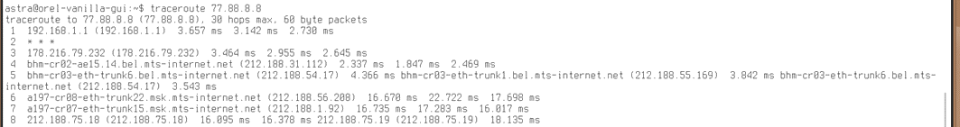
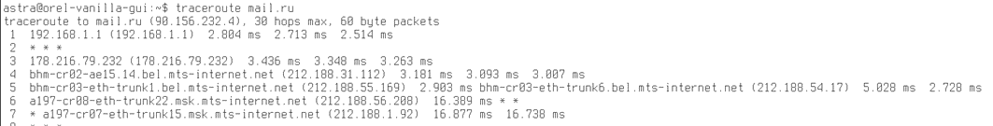
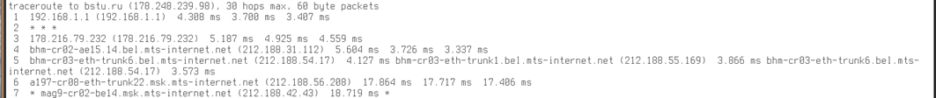
Рисунок 5 – трассировка маршрута с хоста astra1

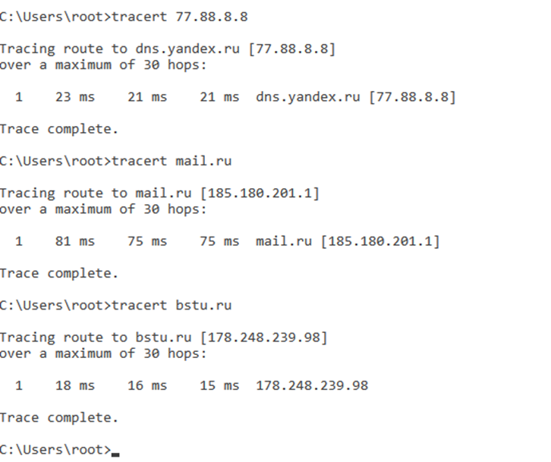
Рисунок 6 – трассировка маршрута с хоста windows

14. Просмотр ARP-кэша
После обмена пакетами между клиентами просмотрел ARP-кэш каждого узла с помощью утилиты arp. Сопоставил записи с IP-адресами и MAC-адресами (рис. 7-8).
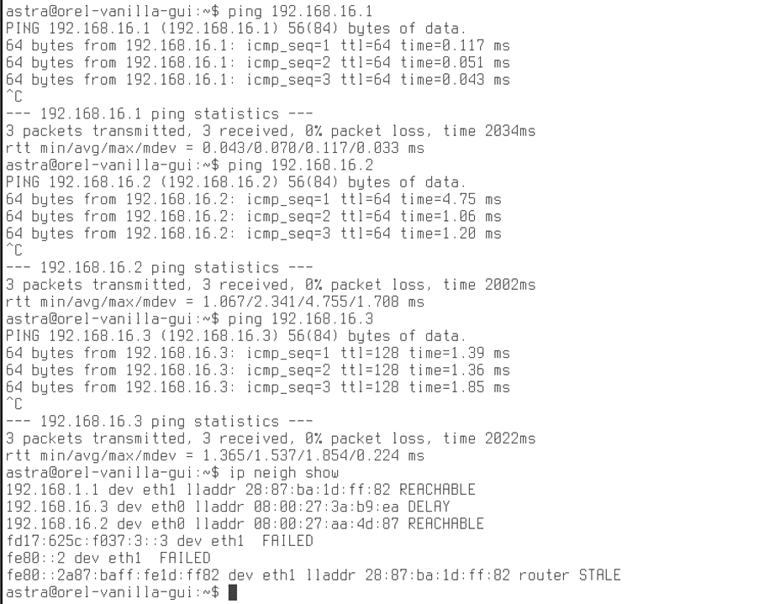
Рисунок 7 – arp-кеш с хоста astra1
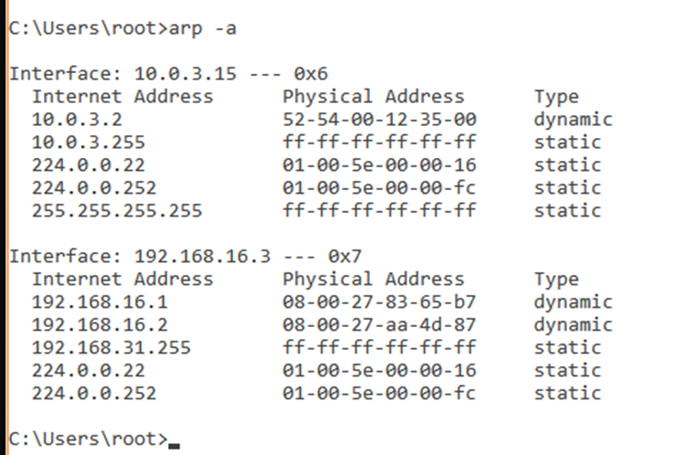
Рисунок 8 – arp-кеш с хоста windows

15. Просмотр соединений и статистики протоколов
На каждом узле выполнил netstat -a и netstat -s -p ICMP. Просмотрел сетевые соединения, локальные и удалённые адреса, номера портов и состояния TCP. Отдельно изучил статистику IPv4, ICMP, TCP (рис. 9-12).
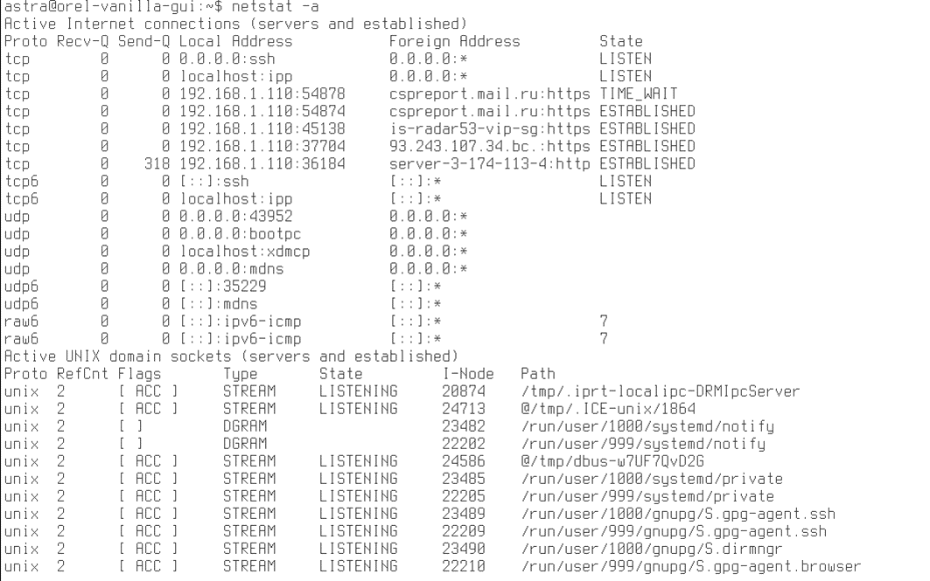
Рисунок 9 – все соединения с хоста astra1

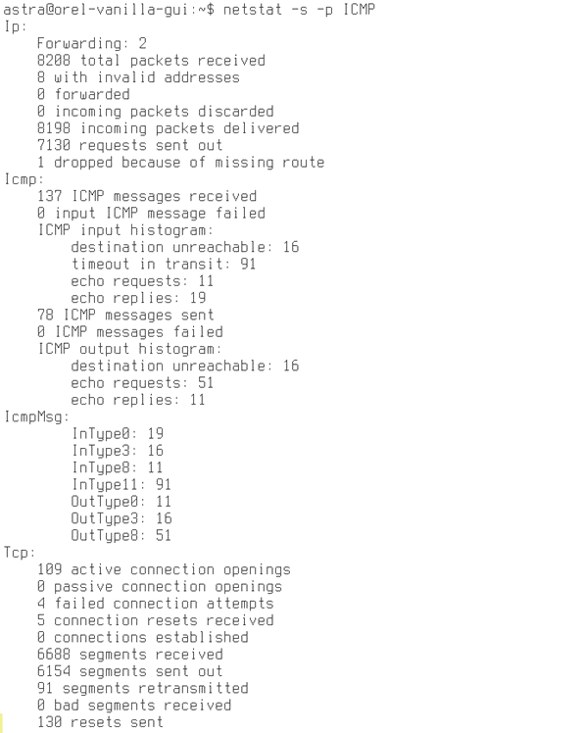
Рисунок 10 – подробная информация о соединениях с хоста astra1
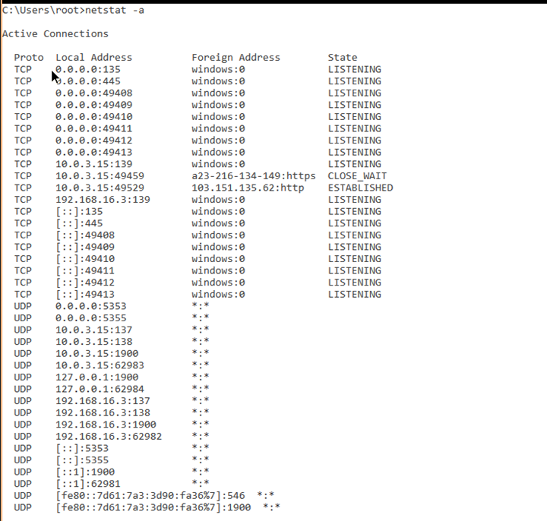
Рисунок 11 – все соединения с хоста windows
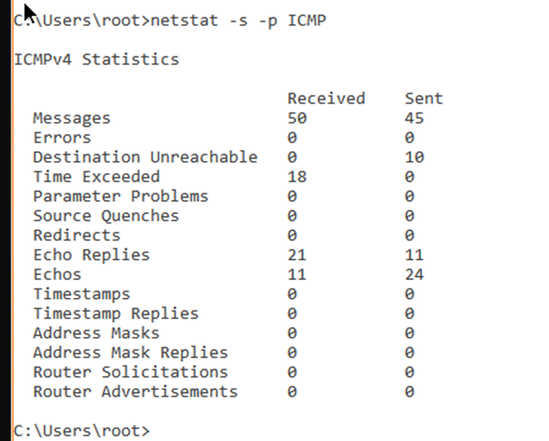
Рисунок 12 – подробная информация о соединениях с хоста windows
Вывод: изучил теоретические и практические основы и правила использования адресов в сетях, научился проводить начальную диагностику сетевых соединений, освоил способы реализации одноранговых сетевых соединений. В ходе лабораторной работы развёрнул одноранговую сеть из трёх виртуальных машин в среде VirtualBox. В процессе работы освоил средства диагностики сети: hostname, ipconfig/ifconfig, ping, tracert/traceroute, arp, netstat. С их помощью проверил параметры интерфейсов и маршрутизации, имена узлов, доступность адресатов, ARP-кэш, сетевые соединения и статистика протоколов.

Контрольные вопросы:
- IP-адрес - логический адрес сетевого интерфейса в сети IP. В IPv4 он имеет длину 32 бита. Маска подсети определяет, какая часть IP-адреса относится к адресу сети, а какая - к адресу узла. Шлюз по умолчанию - маршрутизатор, которому узел отправляет пакеты в сети, не совпадающие с его локальной сетью.
- Префикс сети - начальная часть IP-адреса, определяющая номер сети. Для всех узлов одной подсети эта часть адреса одинакова.
- Префикс маски - количество подряд идущих единичных битов в маске подсети. Он записывается после косой черты: например, запись /20 соответствует маске 255.255.240.0.
- В классовой адресации IPv4 выделялись классы A, B и C для обычных сетей, D - для многоадресной рассылки, E - для экспериментальных целей. Класс A имел первый октет от 1 до 126, B - от 128 до 191, C - от 192 до 223. В современных сетях преимущественно применяется бесклассовая адресация CIDR с указанием длины префикса.
- Разбиение сети на подсети выполняется за счёт заимствования битов из части адреса, предназначенной для узла. Эти биты становятся частью префикса сети, поэтому количество подсетей увеличивается, а количество доступных адресов узлов в каждой из них уменьшается.
- Для проверки конфигурации TCP/IP можно использовать ipconfig в Windows, ifconfig или ip в Linux, а также route, ping, tracert/traceroute, arp, netstat, nslookup и hostname. Они позволяют просматривать параметры интерфейсов, маршруты, разрешение имён, доступность узлов и сетевую статистику.
- Команда ping отправляет удалённому узлу ICMP Echo Request и ожидает ICMP Echo Reply. По полученным ответам она определяет доступность узла, время задержки и потери пакетов. Отсутствие ответа не всегда означает недоступность самого узла: ICMP может быть запрещён настройками сети или межсетевого экрана.
- Хост - устройство, подключённое к сети и имеющее сетевой адрес. Имя хоста - удобное символьное обозначение устройства; оно используется для идентификации узла пользователем и может сопоставляться с IP-адресом через DNS или локальный файл hosts.
- Петля обратной связи - специальный виртуальный интерфейс, предназначенный для обмена данными внутри того же компьютера. В IPv4 для него используется адрес 127.0.0.1, а в IPv6 - ::1. Пакеты при этом не передаются в физическую сеть.
- При начальном значении TTL, равном 23, пакет может быть переслан через 22 промежуточных маршрутизатора. На 23-м маршрутизаторе после уменьшения TTL до нуля пакет будет отброшен, а маршрутизатор может отправить отправителю сообщение ICMP Time Exceeded.
- Утилиты tracert и traceroute определяют путь пакетов до указанного узла. Они отправляют пакеты с постепенно увеличиваемым TTL. Каждый маршрутизатор, на котором TTL становится равным нулю, возвращает сообщение ICMP Time Exceeded. По ответам формируется последовательность промежуточных узлов и измеряется время прохождения до них.

